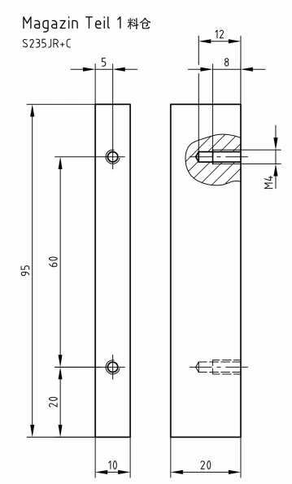

名称：零件一 材质：碳素结构钢 数量：15（加工外形轮廓）

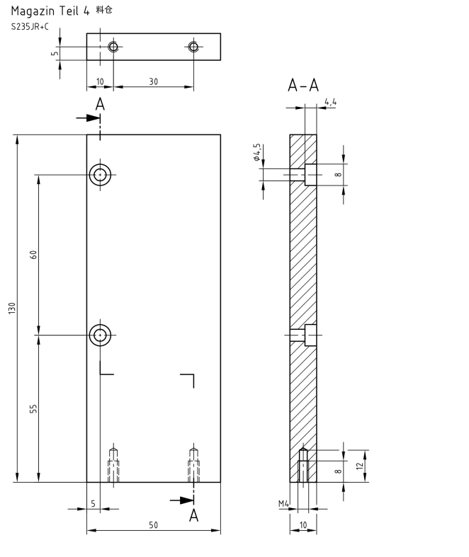
名称：零件二 材质：碳素结构钢 数量：15（加工外形轮廓）

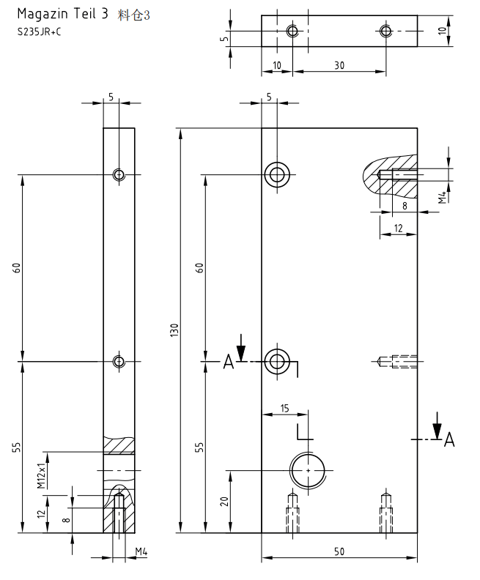
名称：零件三 材质：碳素结构钢 数量：15（加工外形轮廓）

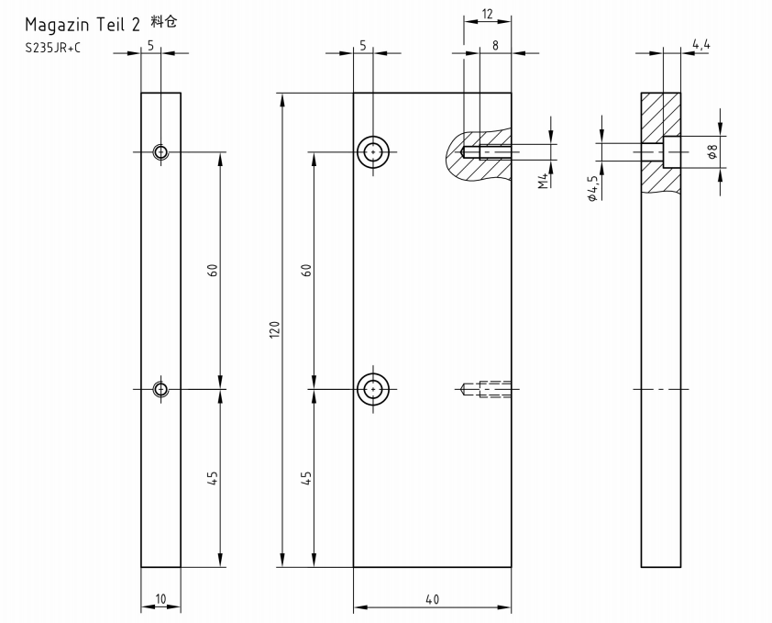

名称：零件四 材质：碳素结构钢 数量：15（加工外形轮廓）

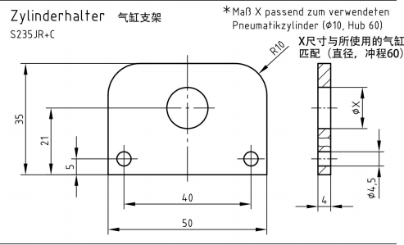

名称：零件五 材质：碳素结构钢 数量：5（加工外形轮廓倒角）

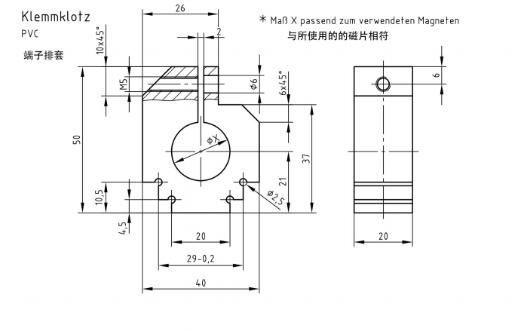
名称：零件六 材质：PVC 数量：15（成品件按图纸实际尺寸加工φX=20.1mm）

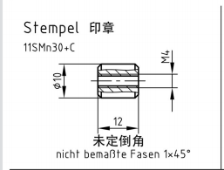

名称：零件七 材质：碳素结构钢 数量：15（加工外形轮廓）

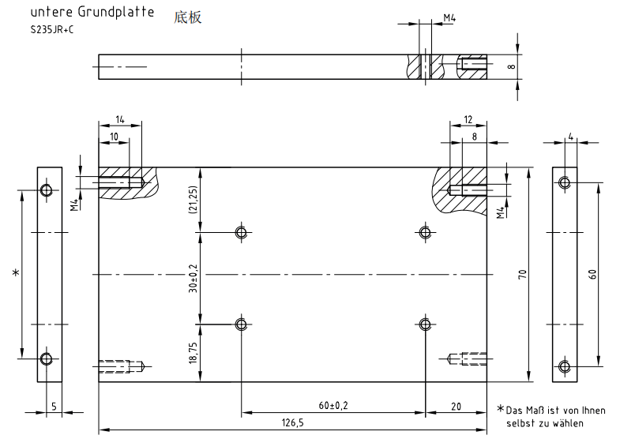

名称：零件八 材质：碳素结构钢 数量：20

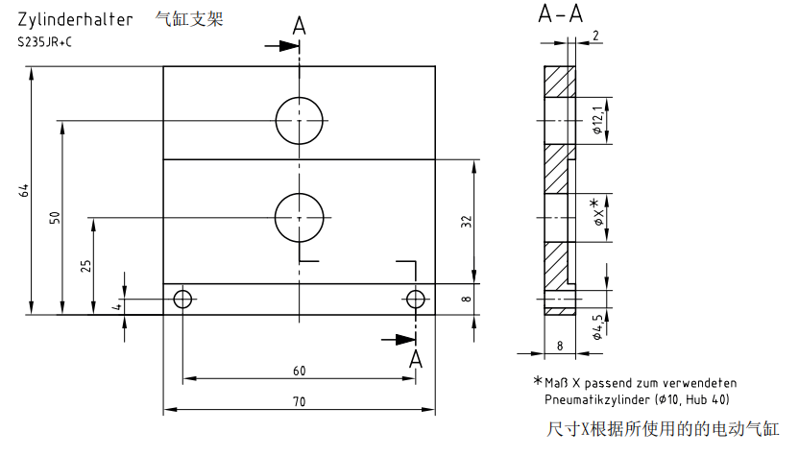 名称：零件九 材质：碳素结构钢 数量：20（轮廓加工包含平面深度2mm）
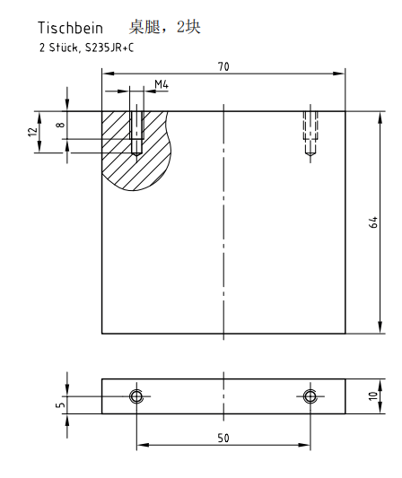
名称：零件十 材质：碳素结构钢 数量：20（加工外形轮廓）

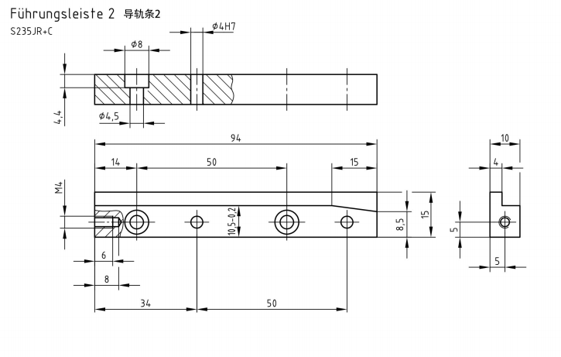
名称：零件十一 材质：碳素结构钢 数量：5(加工台阶）
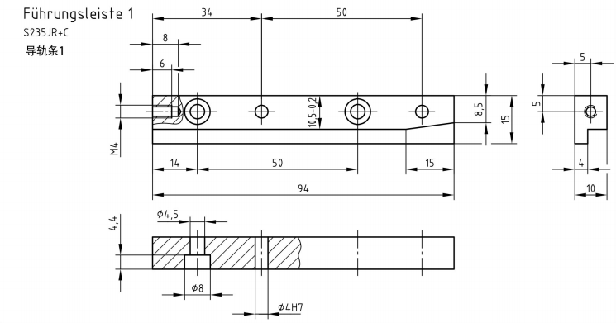
名称：零件十二 材质：碳素结构钢 数量：5(加工台阶）

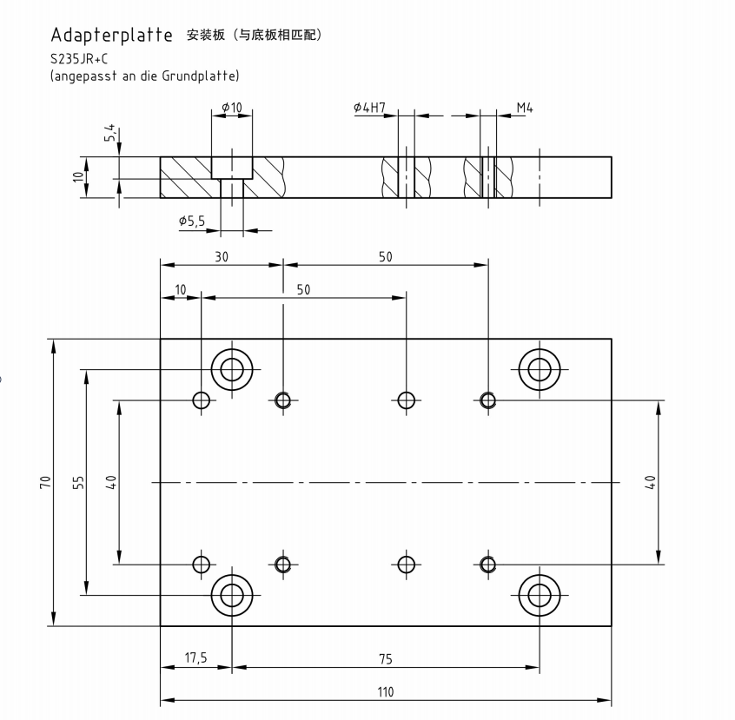
名称：零件十三 材质：碳素结构钢 数量：5（加工外形轮廓）
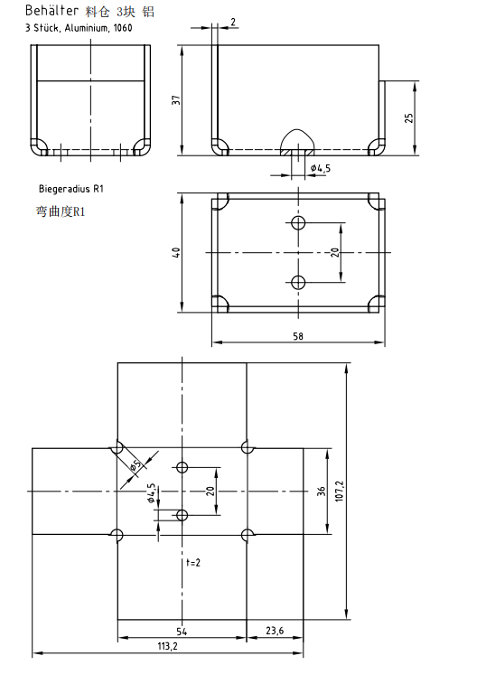
名称：零件十四 材质：铝（厚度2mm） 数量：45（按原尺寸加工成品件包含4.5mm中心距20mm的两孔，4*5mm工艺孔）

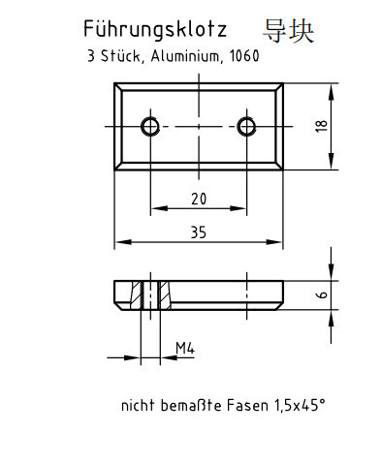
名称：零件十五 材质：碳素结构钢 数量：240（加工外形轮廓倒角）

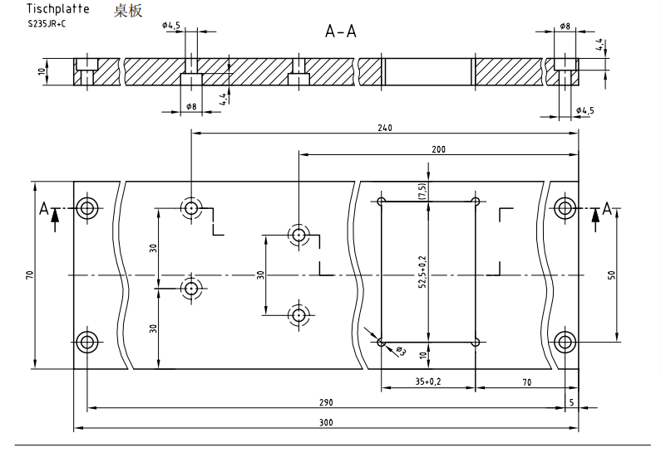
名称：零件十六 材质：碳素结构钢 数量：15（加工外形轮廓）备注：加工52.5mm*35mm的长方孔及4*3mm工艺孔

